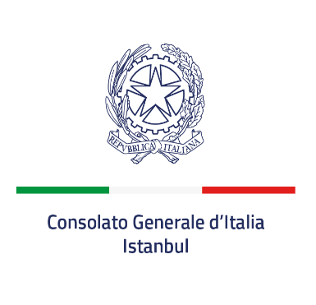

SPONSORLUK SÖZLEŞMESİ

Taraflar işbu sözleşme ile aşağıda belirtilen hususlarda mutabık kalmışlardır:

Önsöz:
“Sponsor” terimi ile _______________________________________ (şehir ismi) Türkiye’de bulunan ______________________________ şirketi,
“Sponsee” terimi ile de İstanbul İtalya Başkonsolosluğu kast edilmektedir.

27 Ağustos 2025 tarihinde İtalya İstanbul Başkonsolosluğu'nun internet sitesinde yayınlanan İstanbul X İtalyan Mutfağı Haftası'nın (17-23 Kasım 2025) düzenlenmesine yönelik sponsorluk teklifine ilişkin duyuru işbu sözleşmenin ayrılmaz bir parçasını oluşturmaktadır.

_______________________________________________________________ adresinde mukim, ___________________ vergi numaralı, ___________________________________’nin (şirket adı) (tel: ____________________ , faks: ____________________) temsilcisi sıfatını haiz ve aşağıda imzası bulunan _________________________________________________(adı soyadı),
17-23 Kasım tarihleri arasında gerçekleştirilecek olan

“İstanbul X İtalyan Mutfağı Haftası”

etkinliğine sponsor olmak istediğini beyan eder ve ___________________ Euro (yazı ile ____________________________________) tutarındaki katkıyı veya _________________________________________________________ mal/hizmetleri sağlamayı
taahhüt eder.

Madde 1
Başkonsolosluk, tüm Sponsorlara, kalabalıklar etkinlikler dahil olmak üzere, etkinlikler sırasında şirket logosunu sergileme fırsatı sunar. Logo ayrıca programlarda, sosyal ağlarda, posterlerde ve gösterinin resmi roll-up'larında yer alacaktır.
Sponsorlara kurumsal sosyal kanallarda yeterli görünürlük sağlanacaktır.
2.000 €’yu aşan sponsorluklar için, özel ‘Aperitif’ etkinliğine 10 misafir davet etme olanağının yanı sıra, sosyal kanallarda daha fazla tanıtım yapılması öngörülmektedir.
5.000 €’yu aşan sponsorluklar için ise ‘Aperitif’ etkinliğine 15 misafir davet etme olağının yanı sıra, Konsolosluk bahçesinde tanıtım etkinliği düzenleme olanağı verilecektir.
Madde 2
Sponsee işbu kontratı imzalandığı şirket dışında, başka şirketlerle sponsorluk anlaşması imzalamakta serbesttir.
Madde 3
Reklam panolarına bilgi ve/veya görüntülerin aktarılması ile ilgili tüm çalışmalar Sponsor tarafından ve bunun sorumluluğu altında olacaktır.
Madde 4
İstanbul İtalya Başkonsolosluğu, dış politika nedenlerinden ötürü, basit bir talep üzerine, herhangi bir koşul veya sınırlama olmaksızın, ücretsiz olarak ve halihazırda sağlanan olası tedarikler için yapılan avans ödemelerinin geri ödenmesi hakkına halel getirmeksizin geri çekilme hakkını saklı tutar.
Öte yandan, halihazırda verilen hizmetler ve/veya oluşan borçlar Başkonsolosluğumuzdan herhangi bir tazminat talebinde bulunma hakkı vermez.
İstanbul İtalya Başkonsolosluğu, olağanüstü haller ve/veya mücbir sebepler veya her halükarda kendi kontrolü dışındaki durumların sponsorluk sözleşmesi kapsamındaki etkinliklerin gerçekleştirilmesini engellemesi halinde sorumlu tutulamaz.

Madde 5
Sponsor, işbu sözleşmenin imzalanmasını müteakip ve her halukarda 6 Kasım 2024 tarihine kadar, yukarıdaki meblağı aşağıda belirtilen İstanbul İtalya Başkonsolosluğu banka hesabına yatırmayı
Hesap no : 30438012
Banka adı : YAPI KREDI BANKASI
Şube adı : Galatasaray şubesi
IBAN : TR92 0006 7010 0000 0030 4380 12
BIC/SWIFT : YAPITRIS
veya kutlamaların gerçekleştirilebilmesi için mal veya hizmetleri zamanında sağlamayı taahhüt eder.
İstanbul,

Sponsorun imzası İstanbul İtalya Başkonsolosu
Elena CLEMENTE

